Сотников Д. А.
Семенова А. С.
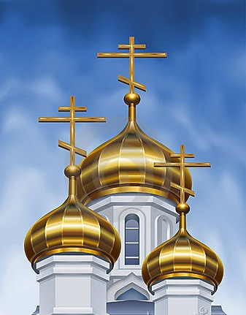
Роль PR технологий РПЦ на современном этапе возрождения России (2012)
План
- Введение
- Актуальность
- Цель работы
- Источники получения информации
- Особенности Православия как объекта PR
- Миссионерская деятельность

- Основная часть. PR технологий РПЦ

- Историческая ретроспектива
- Современные PR технологии РПЦ. Вектор развития с приходом нового Патриарха
- Учреждения и комиссии связанные с PR
- РПЦ в современном информационном поле
  - СМИ
  - Церковная литература
  - Интернет
  - События
  - Проправославные силы
  - Церковь и мир

- Заключение
- Предварительные итоги
- Рекомендации
- Заключение
Литература

Введение
Актуальность
Конец XX века в России ознаменовался эпохой возрождения традиционных духовных ценностей. Непосредственно после крушения СССР начался процесс упрочнения позиций Русской Православной Церкви. В первую очередь, это происходило посредством активизации коммуникационной деятельности, направленной на возрождение и укрепление связей с обществом и государством.
Начался массовый рост интереса к религии, как к культурному явлению, произошла переоценка роли Церкви в обществе. На всех государственных уровнях власти стали возникать новые формы взаимодействия и сотрудничества в различных сферах общественной жизни. Перед церковью остро встал вопрос формирования доктрины взаимодействия с внешним миром, а именно информационной стратегии и тактики сотрудничества со средствами массовой информации.
Сегодня Русская Православная Церковь - активный участник общественной жизни страны. Социальное и миссионерское служение, благотворительная и патронажная деятельность, межконфессиональное взаимодействие все это находит свое отражение в глобальной картине мира путем транслирования ценностей и идей при помощи различных информационных каналов.
На протяжении многих веков основным видом коммуникационной деятельности церкви была проповедь. Сегодня способы и методы информационного взаимодействия существенно расширились. Появились новые формы общения с паствой, обществом и властью. Именно в современный период развития отношений церкви и общества стало возможно говорить о феномене PR.
Использование PR технологий позволяет церкви существенно расширить границы взаимодействия с миром. Выступления церковнослужителей перед общественностью, встречи со светской элитой и первыми лицами государства, взаимодействие с научным сообществом, участие в социальных инициативах и благотворительности, активная работа с молодежью, создание в приходах семейных центров, организация спортивных праздников и дней здоровья – все это лишь малая часть общественной деятельности, которую осуществляет сегодня Московский патриархат. Таким образом, любое проявление церковной активности – будь то богослужение, проповедь, социальная деятельность или духовное воспитание – вполне можно рассматривать как коммуникационный акт.
Помимо вышесказанного стоит отметить, что в 2009 году у Русской Православной Церкви сменился Патриарх. С пришествием Патриарха Кирилла, церковь стала активнее вступать во взаимодействие с миром и способы этого воздействия существенно расширились. Для данной работы важно понять, как поменялись приоритеты и на чем стали делаться акценты в процессе общения церкви и общества.
Цель работы
На сегодняшний день в России фиксируется увеличение числа верующих разных конфессий. Этот факт позволяет говорить о духовном и нравственном возрождении России. Путь этот долгий и трудный, что означает максимальную концентрированность сил со стороны духовенства. Роль Русской Православной Церкви в данном процессе заключается в грамотном подходе к выстраиванию отношений с обществом и государством.
Церкви необходимо выработать грамотную политику в отношении к происходящим сегодня событиям, перестать себя дискредитировать и стать для общества нравственным ориентиром.
Цель работы - рассмотреть современный этап развития РПЦ и проанализировать PR технологии, посредством которых РПЦ взаимодействует с обществом.
Источники получения информации
Важным этапом нашей работы является определение круга источников, которыми мы будем пользоваться. Необходимо понимать, что от правильного выбора источников будет зависеть качество работы. Поэтому мы постарались максимально внимательно отнестись к данной процедуре и как результат выделили следующие источники, которые мы разделили на четыре группы. К ним относятся:

- СМИ;
- Церковная литература;
- Интернет;
- Личный опыт.

- СМИ мы разделили на две группы. Это светские СМИ, то есть не подконтрольные церкви и церковные СМИ, то есть подконтрольные, либо имеющие к ней отношение. Отдельно стоит отметить светские средства массовой информации, поскольку именно этот ресурс является наиболее объективным источником получения информации о Церкви.

- Данный ресурс мы выделили отдельно. Это связано с тем, что церковная литература, на сегодняшний день, не является массовой. Как правило, это литература для узкого круга читателей, а именно глубоко верующих прихожан. Приобрести ее можно преимущественно на территории храма или церкви и ее содержание не всегда может быть понятно для рядового читателя.

- С приходом нового Патриарха деятельность РПЦ в сети интернет резко возросла. Обновились многие информационные ресурсы. Активная деятельность Церкви наблюдается в набирающих популярность социальных сетях, на каналах youtube и rubute. У многих храмов и церквей стали появляться интернет страницы, где любой желающий может получить любую интересующую его информацию. Отдельно стоит отметить виртуальное общение священнослужителей с прихожанами. Данный вид взаимодействия активно набирает популярность. Церковь сегодня использует интернет как реальный ресурс для расширения своей миссионерской деятельности.

- Под личным опытом мы подразумеваем следующее: общение с представителями духовенства, общение с верующими родственниками и собственный опыт. Непосредственное общение со священнослужителями, является необходимым условием создания исчерпывающей картины понимания ситуации. Родственники одного из составителей проекта являются глубоковерующими людьми, поэтому их опыт и знания будут хорошим дополнением. Отдельно стоит отметить личный опыт, потому что из личного опыта взаимодействия с Церковью складывается отношение, сквозь призму которого будет составляться проект.

На наш взгляд приведенный перечень источников является исчерпывающим и достаточным для составления проекта.
Особенности Православия как объекта PR

Данный вопрос очень остро воспринимается верующими людьми. Связанно это с тем, что PR у большинства людей ассоциируется с некой совокупностью «черных» технологий, используемых для увеличения популярности того или иного объекта. Пожалуй, самым важным изречением в данном случае могут служить слова святого Дионисия Ареопагита: «Чистым целям должны соответствовать чистые средства». Действительно, как Церковь может использовать такие технологии взаимодействия с обществом, посредством которых из плохого человека можно сделать хорошего, из вора - благотворителя. В данном случае уместно будет сказать, что целью PR не является преднамеренное искажение фактов. PR есть способ управления потоками информации и то, как этот контроль осуществляется, зависит от конкретного субъекта управления. Таким образом, получается, что PR есть исторически сложившаяся совокупность технологий взаимодействия с обществом и Церковь всегда использовала эти технологии для выстраивания своих отношений с миром. Приведем примеры. Выступления церковнослужителей перед общественностью, встречи со светской элитой и государственными деятелями, участие в социальных инициативах и благотворительности - всем этим занималась Русская Православная Церковь на протяжении всей своей истории. Со временем технологии взаимодействия меняются, и Церкви приходится меняться, встраиваясь в новые реалии, но суть от этого не меняется. В итоге получается, что PR технологии не являются для Церкви чуждыми и кощунственными, это лишь новая форма взаимодействия.
За последние сто с лишним лет, Церковь подверглась не виданным ранее гонениям. На сегодняшний день между Церковью и верующими много препятствий. Это означает, что Церкви как никогда раньше необходимо предпринимать все усилия для сближения с прихожанами. Сделать это можно только при грамотном использовании PR технологий.

Миссионерская деятельность
Необходимость использования PR технологий напрямую связана с необходимостью проведения миссионерской деятельности Русской Православной Церкви. Как уже было упомянуто выше, использование PR технологий - это единственная возможность расширения «миссионерского поля». Миссия всегда составляла главнейшую из обязанностей церковных людей, как исполнение заповеди Господа Своим ученикам: "Итак, идите, научите все народы, крестя их во имя Отца и Сына и Святаго Духа, уча соблюдать их все, что Я повелел Вам" (Мф. 28, 19-20).
В 1995 году на заседании Священного Синода Русской Православной Церкви была принята "Концепция возрождения миссионерской деятельности Русской Православной Церкви", призывающая всех верующих встать на путь «Православного свидетельства».
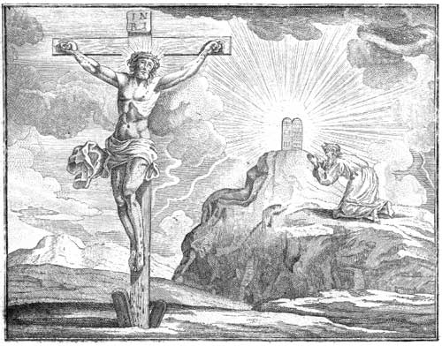
Вопрос о состоянии современного миссионерского поля является ключевым для определения направления, методов и способов развития православной миссии. За последние восемь сотен веков Русская Православная Церковь никогда еще не оказывалась перед необходимостью совершения проповеди в таких масштабах, когда миссионерское поле вобрало в себя миллионы людей, освободившихся из-под контроля безбожной идеологии. Возникла ситуация, при которой Церкви, фактически необходимо заново выстраивать свои отношения с миром и активно проводить миссионерскую деятельность. Из осознания этого явления вытекают многие особенности и задачи осуществления миссионерской деятельности. Среди важнейших из них необходимо выделить:
- Большинство тех людей, к которым обращена проповедь, имеют культуру, коренящуюся в Православии, но при этом сохраняют индифферентное отношение к Церкви, а современная светская культура все больше отдаляет человека от Церкви.
- Миссия Русской Православной Церкви на нынешнем историческом этапе осуществляется в условиях широкомасштабной экспансии нетрадиционных мировоззренческих вероучений. Сегодня миссия Русской Православной Церкви включает в себя работу по возвращению в храм людей, которые в результате гонений на Церковь оказались оторванными от веры и, особенно тех, которые подпали под влияние культов и сект. Противостояние культам – одно из направлений миссионерской деятельности.
- Миссионерская деятельность, как приоритетная для Русской Православной Церкви на настоящем этапе, требует более глубокого богословского осмысления православных традиций. На протяжении столетий в церковной среде сложилась монашеская традиция «пастырского окормления», которая предполагает помощь новоначальным и духовное наставничество людям, уже пришедшим в Церковь: воцерковленным или только начинающим свой духовный путь.
- Если в дореволюционную эпоху использование литературы, образовательных программ и большинства другого материала, по своему характеру рассчитывалось на уже воцерковленных взрослых и детей, то сегодня ориентиры необходимо менять. Раньше литература не ставила перед собой цель привести людей в Церковь, так как уклад жизни дореволюционной России сам способствовал этому. Теперь же, времена изменились, и к задачам церковного просвещения прибавилась задача привлечения людей.
Из всего вышесказанного можно сделать вывод, что миссионерская деятельность - это основная деятельность Церкви. Чем правильнее будет выстроена концепция взаимодействия с миром, тем эффективнее будет диалог и тем больше целей будет достигнуто.

Основная часть. PR технологий РПЦ

Историческая ретроспектива

Исторически так сложилось, что наша родина развивалась в лоне православной культуры. На протяжении долгого времени Церковь и государство были прочно связанны. До революции уклад жизни русского человека полностью был выстроен в соответствии с религиозными нормами и обычаями. После кровавой революции на Церковь начались гонения, жестким репрессиям подвергались священнослужители, имущество разворовывалось. В сложившейся ситуации Церковь лишилась практически всех возможностей коммуникации с миром. Государство всячески подавляло любые попытки духовенства восстановить связь с прихожанами.
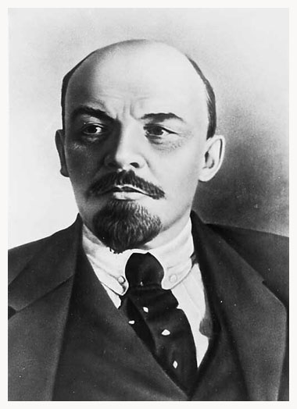
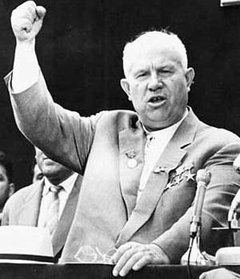
Время воинствующего атеизма продолжалась практически до конца существования СССР. Празднование Тысячелетия Крещения Руси в 1988 году ознаменовало закат государственно-атеистической системы, придало положительный импульс церковно-государственным отношениям, подтолкнуло власть начать диалог с Церковью и выстраивать взаимоотношения на принципах признания огромной исторической роли Церкви в судьбе Отечества.
Конец двадцатого века был полон масштабных изменений, в результате которых на смену коммунистической идеологии пришла идеология светского государства, что получило закрепление в Конституции. Постепенно началось возвращение Церкви ее прав и имущества.
Несмотря на то, что гонения на Церковь закончились вместе с крахом СССР, в новой России духовенство уже не имело того статуса, который был до революции. Это означало, что Церкви необходимо было выстраивать новые отношения с государством и обществом. Возглавить церковное возрождение в этих непростых условиях, было суждено митрополиту Ленинградскому и Новгородскому Алексию.
На период девяностых годов в массовом сознании РПЦ была светлым лучиком необходимым для возрождения России. Миссионерская деятельность РПЦ как внутри страны, так и за ее пределами, диалог с властью, активная социальная позиция - все это лишь укрепляло доверие к Церкви.
Несмотря на ряд положительных сторон, были и негативные. К примеру, много вопросов вызвал инцидент, связанный с предоставлением Церкви льгот на торговлю табаком и алкоголем. Помимо этого бытовали слухи о причастности многих священнослужителей к спецслужбам.
На современном этапе для Русской Православной Церкви, пожалуй, самым важным событием стало появление нового Патриарха Кирилла. С его приходом внутри РПЦ наметились серьезные преобразования. Особо стоит отметить изменения именно в политике взаимодействий с обществом и государством.
Современный этап развития Русской Православной Церкви, а если быть точнее новая PR политика будет основными объектом исследования в данном проекте.
Современные PR технологии РПЦ. Вектор развития с приходом нового Патриарха
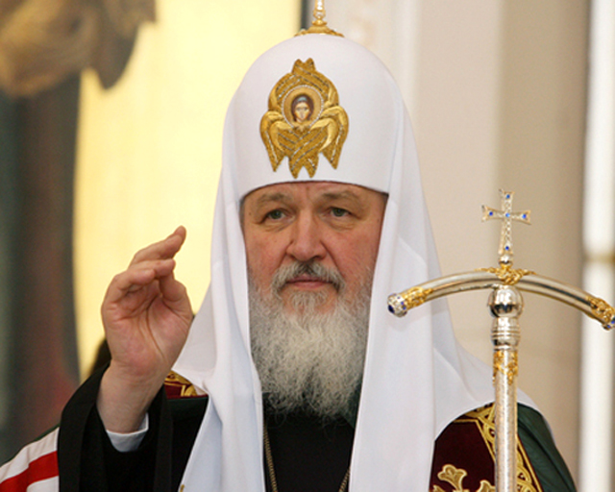
С приходом нового Патриарха начался новый период в жизни РПЦ. Связанно это непосредственно с личностью самого Патриарха Кирилла. Начиная с девяностых годов, Кирилл принимал активное участие, как в общественной, так и в политической жизни страны. В 1990 году содействовал выработке Закона РСФСР «О свободе вероисповеданий» и Федерального закона Российской Федерации «О свободе совести и о религиозных объединениях». Принимал участие в определении церковной позиции и миротворческих акциях во время событий августа 1991 года и октября 1993 года. Был одним из инициаторов создания Всемирного Русского Народного Собора в 1993 году.
С 1996 по 2000 год руководил разработкой и представил Архиерейскому Собору проект «Основы социальной концепции Русской Православной Церкви». Святейший Патриарх Кирилл удостоен многих орденов и наград. Среди государственных наград – орден Дружбы Народов; орден Дружбы; орден «За заслуги перед Отечеством».
Широкую узнаваемость Патриарх Кирилл получил в 2008 году, когда на проекте «Имя России» представлял Александра Невского. Как итог, благодаря грамотной позиции и своему красноречию, представляемая им историческая фигура победила во всенародном голосовании.
Патриарха Кирилла, можно особо выделить за его свободу мысли и способность убеждать. Его четкая позиция во всех вопросах сразу же привлекает внимание и располагает. В подтверждение вышесказанного можно привести данные всероссийского репрезентативного опроса, проведенного службой «Среда» в августе 2011 года. Согласно полученным результатам более половины россиян высоко оценивают общественную пользу от деятельности Патриарха, и только 7% дают ей низкую оценку. Среди поддерживающих – преобладают жители больших городов, среди критикующих чаще встречается молодежь. Чаще всех наивысшую оценку деятельности Предстоятеля Русской Православной Церкви дают россияне от 45 лет и старше, а также многодетные родители, неработающие пенсионеры, граждане, имеющие средний материальный достаток.
Что касается связи между оценкой общественной пользы от деятельности Патриарха и вероисповеданием опрошенных, христиане, принадлежащие к Русской Православной Церкви и активно участвующие в ее жизни, чаще всех высоко оценивают общественную деятельность Патриарха Кирилла. Интересно, что мусульмане не ниже, чем в среднем по России, оценивают деятельность Патриарха. Больше половины исповедующих ислам, дают ей высокую оценку.
Интересно, как описывают Патриарха люди, высоко и низко оценивающие его деятельность. В ходе опроса респондентам было предложено назвать любые, на усмотрение отвечающих, качества Патриарха, наиболее его характеризующие. Среди высоко оценивающих 36% называют Патриарха умным, рассудительным, мудрым, среди критиков таких 15%. На втором месте по частоте упоминания идет образованность Патриарха: 24% высоко оценивающих, 11% низко оценивающих. На третьем месте – честность: 22% высоко оценивающих, 8% критиков. О доброте Патриарха говорят 15% высоко оценивающих и 5% критиков.
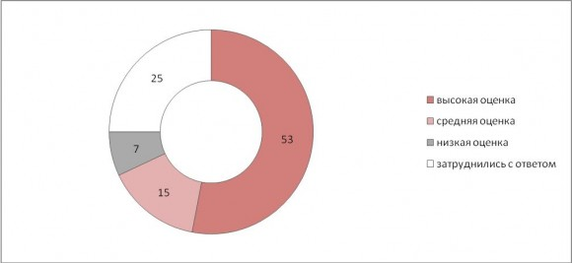
Результаты опроса вполне предсказуемы. Святейший – одна из самых ярких фигур современной российской жизни. Он умен, образован, великолепный оратор, невероятно энергичен и харизматичен. Мы даже осмелимся утверждать, что в истории Русской Церкви такого типа деятели бывали, но не часто.
Важно отметить, что Кирилл производит впечатление Патриарха-политика, -дипломата, -мастера PR-акций, церковного иерарха нового типа, человека современного, всецело обращенного к настоящему и будущему.
Среди уже достигнутых целей Патриарха можно выделить: прорыв в многолетнем процессе внедрения в школах «Основ православной культуры», реституцию объектов недвижимости принадлежащих к Церкви, получение должности главы Совета по проведению государственной религиоведческой экспертизы. Особо стоит отметить наличие симфонии во взаимоотношениях Кирилла с первыми лицами государства.
Определенные изменения произошли внутри церковной структуры. В 2009 году, по указанию Кирилла, часть функций Отдела внешних церковный связей была передана новообразованному Отделу по взаимоотношениям Церкви и общества, которому было поручено осуществление связей с органами законодательной власти, политическими партиями, профессиональными и творческими союзами, иными институтами гражданского общества. В рамках ОВЦС был создан новый секретариат по делам дальнего зарубежья, который сосредоточит свою работу на контактах с соотечественниками за рубежом, правительственными и международными организациями. Отдел по взаимоотношениям Церкви и общества будет заниматься, с одной стороны, взаимоотношениями между Церковью и всем миром православных и светских общественных ассоциаций, а с другой – участием в дискуссиях, сопровождающих законотворческий процесс. Новообразованный Синодальный информационный отдел основной задачей будет иметь представление Церкви и церковной позиции в информационном пространстве. Председатель СИО В. Р. Легойда отметил, что: «Тот образ Церкви, который присутствует в информационном пространстве, должен быть адекватен тому представлению и тому содержанию церковной жизни, которая имеется в реальности. Это не так легко сделать, потому что религиозная жизнь с ее особенностями и Церковь с ее богатейшим религиозно-философским и богословским наследием не всегда вписываются в тот информационный формат СМИ, который мы сегодня имеем. Кроме того, представление о Церкви в информационном пространстве должно быть адекватно той роли, которую Церковь сегодня играет в нашей жизни».
В настоящее время отдел внешних церковных связей осуществляет связи Русской Православной Церкви с Поместными Православными Церквами, инословными церквами и христианскими объединениями, нехристианскими религиозными общинами, правительственными, парламентскими, общественными организациями за рубежом, учреждениями, межправительственными, религиозными и общественными международными организациями.
Служба коммуникации ОВЦС осуществляет взаимосвязи со светскими средствами массовой информации, наблюдает за публикациями о Русской Православной Церкви, поддерживает официальный сайт ОВЦС в интернете, а также участвует в поддержании официального сайта Московского Патриархата.
Сегодня каждый православный, иноверующий или атеист отметит, что с приходом нового Патриарха Русская Православная Церковь стала более активно вести себя в медиа пространстве. В новостях участились репортажи о Церкви, священнослужителей стали чаще приглашать на телевизионные программы. Появления самого Патриарха на медийном поле так же возросли. Большее внимание стало уделяться церковным праздникам и событиям.
Подобное положение дел позволяет говорить о неком обновлении внутри Церкви и как результат увеличении ее активности во взаимодействии с миром. Далее мы рассмотрим, какие конкретно существуют PR технологии, посредством которых, Русская Православная Церковь осуществляет свою миссионерскую деятельность.
Учреждения и комиссии связанные с PR
Устав Русской Православной Церкви установил следующее: «Священный Синод, возглавляемый патриархом Московским и всея Руси, является органом управления Русской православной церкви в период между архиерейскими соборами». В состав Синода входят двадцать два учреждения. Среди них Мы выделим те, которые ответственны за непосредственное взаимодействие Церкви с миром.
Синодальный информационный отдел Русской православной церкви
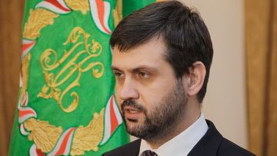
СИНФО - синодальный отдел Московского патриархата, который был учреждён в 2009 году. Основная задача Отдела - формирование единой информационной политики Русской Православной Церкви, координация работы информационных подразделений епархий и синодальных учреждений, а также взаимодействие с православными и светскими СМИ. При этом СИНФО не руководит православными СМИ напрямую, так как большинство из них не подчинены Отделу, а лишь координирует их работу, выстраивая совместную стратегию. Глава отдела Владимир Легойда, следующим образом характеризует свое подразделение: «Организация, призванная помочь пока ещё разрозненным силам православной журналистики в том, чтобы они продолжали развиваться в своих нишах и на своих собственных путях».
Ряд медиа-проектов Русской Православной Церкви находится в прямом подчинении Синодального информационного отдела. Например, Отдел обеспечивает работу официального сайта Русской Православной Церкви. Совместно с Google запущен официальный канал Русской Православной Церкви на YouTube. В августе 2011 года Синодальный информационный отдел РПЦ создал «коллектор ошибок СМИ». Целью данного проекта является, мониторинг ошибок, которые допускают журналисты в текстах церковной тематики. Помимо духовенства, в поиске ошибок активно учувствуют пользователи интернета. За короткое время, на почтовый ящик проекта были присланы десятки писем с описанием таких ошибок.
Также в ведении отдела находится организация и проведение некоторых фестивалей и праздников, например фестиваля православных СМИ «Вера и слово».
Особо стоит отметить право СИНФО присваивать гриф «Рекомендовано к печати». С 2011 года все церковные СМИ должны иметь данное разрешение. Гриф присваивается на основании особого регламента, утвержденного Патриархом. Выдача грифа не носит пожизненный характер, данное решение может быть изменено в том случае, если редакция издания исправит недостатки, выявленные общим решением всех членов Коллегии СИНФО. Так, например, в сентябре этого года было принято решение отказать в выдаче специального грифа «Одобрено Синодальным информационным отделом Русской Православной Церкви» журналу «Благодатный огонь». Синодальный информационный отдел на протяжении нескольких месяцев проводил детальную экспертизу материалов журнала «Благодатный огонь». В процессе экспертной оценки были установлены ряд нарушений. Впоследствии, редакция исправила все недочеты и снова получила разрешение на свою деятельность.

Отдел внешних церковных связей Московского Патриархата
Отдел внешних церковных связей - самое крупное из синодальных учреждений Московского Патриархата. Согласно Уставу, утвержденному Священным Синодом в 1992 году, Отдел внешних церковных связей является Синодальным учреждением – органом исполнительной власти Патриарха и Священного Синода.
ОВЦС подотчетен Священному синоду, который ежегодно утверждает программу его деятельности. Руководящими документами для ОВЦС являются постановления поместных и архиерейских соборов, определения Священного синода, указы и распоряжения Патриарха.
ОВЦС представляет Русскую Православную Церковь в ее сношениях с внешним миром. Отдел осуществляет связи Русской Православной Церкви с Поместными Православными Церквами, инословными церквами и христианскими объединениями, нехристианскими религиями, правительственными, парламентскими, общественными организациями и учреждениями, межправительственными, религиозными и общественными международными организациями, светскими СМИ, культурными, экономическими, финансовыми и туристическими организациями. В рамках ОВЦС действуют:
- Служба православного паломничества, осуществляющая поездки архиереев, пастырей и чад Церкви к святыням дальнего зарубежья;
- Служба коммуникаций, поддерживает общецерковные взаимосвязи со светскими средствами массовой информации, наблюдает за публикациями о Русской Православной Церкви, поддерживает официальный сайт Московского Патриархата в интернете, выпускает «Подборку по прессе»;
- Сектор публикаций, издает Информационный бюллетень ОВЦС и церковно-научный журнал «Церковь и время», издает «Информационный бюллетень», журналы «Церковь и время» и «Православный паломник»;
- Секретариат Международного союза общественных объединений «Всемирный Русский народный собор»;
- и ряд других.
Отдел принимает активное участие в диалоге с государственной властью по вопросам оптимизации церковно-государственных отношений, осуществляет контакты и сотрудничество с политическими, общественными, научными, культурными и иными подобными организациями, межправительственными структурами. Сотрудники Отдела практически ежедневно проводят встречи с представителями светских инстанций, участвуют в их мероприятиях, практически осуществляя взаимодействие Церкви, государства и общества. Годовой план работы Отдела и отчет о его деятельности за год принимаются Святейшим Патриархом Московским и всея Руси и Священным Синодом.
Важным событием для ОВЦС, стало заседание Священного Синода в 2009 года, когда после избрания Патриарх Кирилл представил свое видение внутрицерковной ситуации. На этом заседании из состава ОВЦС были выделены две структуры – Отдел по взаимоотношениям с обществом и Секретариат по делам зарубежных учреждений Московского Патриархата.
Отдел по взаимоотношениям Церкви и общества
Отдел был образован решением Священного Синода в 2009 году, в связи с возрастающей необходимостью развивать, совершенствовать и систематизировать диалог Церкви и общества.
Отдел осуществляет связи с органами законодательной власти, политическими партиями, профессиональными и творческими союзами и иными институтами гражданского общества.
По специальному указанию Священноначалия для решения конкретных вопросов образуемый отдел может осуществлять контакты с органами исполнительной власти в странах СНГ и Балтии. Председателем Отдела является протоиерей Всеволод Чаплин. Среди задач Отдела можно выделить следующие:
- организация миссионерской работы среди молодежи;
• привлечение молодежи к социальному служению Церкви;
• обобщение и распространение опыта православного молодежного движения на приходском, благочинническом, епархиальном и общецерковном уровне;
• поддержка православного семейного воспитания;
• организация различных форм общения православных людей;
• создание информационного пространства для православной молодежи;
• организация воспитательной работы, досуга и дополнительного образования для детей и молодежи в церковном приходе;
• подготовка педагогов к деятельности по традиционному духовно-нравственному воспитанию детей и юношества;
• подготовка священнослужителей и мирян к педагогической деятельности;
• оказание помощи общественным и государственным организациям в проведении воспитательных программ опирающихся на традиционное духовно-нравственное образование.
Отдел, так же осуществляет сотрудничество с государственными и общественными организациями:
- Экспертно-консультативнм советом по взаимодействию с религиозными объединениями при Правительстве РФ;
- Министерством по делам молодежи;
- Общероссийским общественным благотворительным фондом «Российский детский фонд»;
- Министерством культуры, печати и информации;
- Министерством здравоохранения;
- Комитетом по делам семьи и демографической политике при Правительстве РФ;
- ФСКН;
- Общественной организацией «Матери против наркотиков»;
- ГИБДД;
Это лишь не полный список учреждений, с которыми Отдел осуществляет постоянный контакт.
Синодальный миссионерский отдел
Основные направления деятельности Отдела определены Архиерейскими Соборами 1994 и 1997 годов и Концепцией возрождения миссионерской деятельности РПЦ. Обновленная структура и кадровый состав Миссионерского отдела благословлены Патриархом Кириллом 19 декабря 2009 года.
На данный момент структура Отдела выглядит следующим образом:
- Миссионерский Фонд и финансово-хозяйственная деятельность
- Управление делами Миссионерского отдела
- Сектор «Координация работы с епархиальными миссионерами и миссионерскими станами»
- Сектор «Антисектантская работа и духовная безопасность»
- Сектор «Методология и практика миссионерской работы»
- Сектор «Подготовка миссионерских кадров»
- Сектор «Издательская деятельность и миссия в СМИ»
- Сектор «Миссионерское поле (аналитика)»
- Правовой сектор

Отдел поддерживает практику проведения региональных миссий в дальних епархиях нашей родины, таких как, Якутской, Камчатской, Калмыцкой и ряде других. Совместно с благотворительными организациями проводится миссионерская работа среди детей разных регионов. С 1996 года в Москве при поддержке Отдела функционирует Центр реабилитации жертв нетрадиционных религий. Ежемесячно издается журнал «Миссионерское обозрение», координирующий миссионерские программы епархий.
Миссионерская деятельность для Церкви, является первостепенной. Для возглавления и систематизации миссионерской деятельности возникает необходимость создания миссионерской инфраструктуры, которая могла бы направлять и координировать усилия миссионеров, священнослужителей и мирян, осуществляющих свою деятельность на всей канонической территории Русской Православной Церкви. В современных условиях, в силу распространения и мощного влияния телевидения, радио, интернета и центральной прессы, особое значение в деле миссии имеет централизованная проповедь в СМИ.
Руководство миссионерской работой осуществляется в рамках следующей структуры, которая состоит из четырех уровней: общецерковного, епархиального, благочиннического и приходского.
На общецерковном уровне миссионерскую деятельность возглавляет Синодальный миссионерский отдел.
В задачи Синодального отдела входят:
1. организация регулярного транслирования проповеди Святейшего Патриарха, Архиереев и представителей Священноначалия в центральных СМИ;
2. постоянное сотрудничество со СМИ в целях предоставления им материалов, имеющих миссионерскую ценность, и организации программ с участием духовенства и миссионеров;
3. продвижение и донесение до сознания верующих людей призыва: «Миссионерство – призвание каждого члена Церкви»;
4. разработка и координация общецерковных миссионерских программ оказания помощи работающим по различным направлениям миссионерской деятельности;
5. исследование «Миссионерского поля» канонической территории Русской Православной Церкви;
6. мониторинг и анализ материалов, связанных с деятельностью на канонической территории Русской Православной Церкви сектантских и раскольнических образований; результаты исследований публиковать на сайте Синодального миссионерского отдела и в журнале «Миссионерское обозрение»;
- подготовка методических материалов по отдельным направлениям миссионерского служения и распространение их в епархиях;
8. создание общецерковного миссионерского издательства, которое специализировалось бы на издании миссионерской и сопутствующей литературы.
9. привлечение внимания общества к миссионерской работе Церкви совместно с Синодальным информационным отделом и Синодальным отделом по взаимоотношениям Церкви и общества через издательскую и информационную деятельность, а также через организацию и проведение Всецерковных миссионерских съездов, конференций и семинаров;
10. совместно с Синодальным отделом по образованию и катехизации организация работы по воцерковлению крещенных, но ненаученных основам православного вероучения людей;
РПЦ в современном информационном поле
Уже давно прошли те времена, когда проповедь в храме была единственным способом общения верующего и Церкви. С развитием технологий у человечества появилось великое множество способов коммуникации. Сегодня, вне зависимости от места, времени и погоды можно с легкостью выйти на связь. Помимо технологического прогресса, человечество достигло больших успехов и в исследовательских областях. Мы уже говорили выше об отношении Церкви к PR, и сказали, что это есть исторически сложившаяся совокупность приемов взаимодействия. Таким образом, Церковь в XXI веке располагает обширным арсеналом как технических, так и исследовательско-прикладных средств осуществления миссионерской деятельности. Даже, несмотря на то, что Церковь позиционирует себя как традиционный и консервативный институт, она не может не использовать новые технологии как средство коммуникации с верующими.
И так, объективно понятна необходимость использования Церковью новых технологий, главный вопрос в том - как эти технологии будут использоваться? Рассмотрим далее непосредственное положение дел Русской Православной Церкви на современном информационном поле.
  - СМИ
Средства массовой информации, пожалуй, самый массовый и доступный источник получения информации о Церкви. Под средствами мы будем понимать:
- телевидение;
- радио;
- печатную продукцию.

Начнем с телевидения. Телевизор - это очень эффективный способ как донести, так и получить информацию. На сегодняшний день при существующих форматах есть три варианта участия духовенства в телепередаче: священник может быть ведущим, гостем в студии или давать комментарии в сюжете. Начиная с 2004 года в телевизионной сетке активно стали появляться православные каналы: «Союз», «Спас», «ТВ Семья», «Неофит». Однако, необходимо отметить, что у Церкви нет федерального канала. Все вышеперечисленные телеканалы являются частными, существуют исключительно на добровольные пожертвования. Помимо этого, важно отметить возросшее количество православных телепередач. На главном федеральном канале России, начиная с 1994 года, каждую субботу выходит передача «Слово пастыря». Помимо изложения нравственных и вероучительных принципов Церкви, в передаче высказывается позиция на некоторые текущие события в Церкви и мире. После интронизации нового Патриарха характер передачи немного изменился, в значительной мере внимание стало уделяться освещению проповеднической деятельности Владыки. На канале «ТВЦ» выходит программа «Православная энциклопедия», ее ведет известный московский пастырь протоиерей Алексий Уминский. На московском канале «Столица» уже два года существует авторская программа священника Валерия Степанова «Москва: мифы и легенды». Это пример того, что передача, которую ведет священник, необязательно должна прямо говорить на сугубо церковные темы, можно с христианских позиций рассказывать о культурной и общественной жизни.
Особо стоит отметить программы, где духовенство выступает в качестве приглашенных гостей. Важность заключается в том, что в процессе общения возникает диалог, в котором Церковь является носительницей норм морали и нравственности.
Необходимость присутствия духовенства в информационной среде крайне важна. Необходимо это как для верующих людей, так и для неверующих. Для первых это важно, так как среди всей телевизионной «грязи» всегда хочется видеть духовно и нравственно чистых людей, а для вторых важно, поскольку никогда не поздно прийти к вере, и необходимо, хотя бы по маленькому шажочку, это делать.
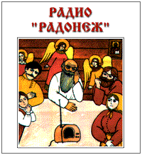
Перейдем к радио. В отличие от телевидения, на радио Русская Православная Церковь не имеет столь широкого круга информационных ресурсов. Чаще всего встречается такая форма взаимодействия Церкви и радио, как участие священнослужителя в качестве приглашенного гостя или эксперта. Из связанных с Русской Православной Церковью радиостанций можно выделить следующие: «Град Петров», «Теос», «Радонеж». Радио «Град Петров» вещает в радиоэфире Санкт-Петербурга. Было создано по благословению митрополита Санкт-Петербургского и Ладожского Владимира в 2000 году и стало первой официальной радиостанцией Русской Православной Церкви. Вещание радиостанции осуществляется в течение 18 часов ежедневно. Радио «Радонеж» выходит в эфир в течение четырех часов в сутки, семь дней в неделю, на СВ и УКВ в Москве, Санкт-Петербурге, Владивостоке, Кемерове, Красноярске, Рязани, Ульяновске и Ярославле. Потенциальная аудитория радио «Радонеж» составляет около 20 миллионов слушателей. На территории Украины и Белоруссии радио «Радонеж» выполняет особенно важную задачу свидетельства о единстве Русской Православной Церкви.
На 2011 год присутствие Церкви на радио вполне достаточно. Безусловно, необходимо двигаться дальше и создавать новые каналы вещания и новые передачи. На сегодняшний день вышеупомянутые радиостанции имеют свою сложившуюся аудиторию, которая растет с каждым годом. Отечественные православные радиостанции вещают не только локально, но и на близких по духу и вере соседей.
Последний представитель СМИ в нашем списке - печатная продукция. Мы уже говорили выше о том, почему разделили церковную литературу и печатную продукцию, поэтому сразу перейдем к делу.
Издавна книга была источником знаний и информации. Огромную роль книга сыграла в распространении православия по всему миру. С течением времени, на ряду с книгами стали появляться журналы, газеты и многие другие печатные источники информации. Русская Православная Церковь использует множество печатных ресурсов в своей миссионерской деятельности. В газетной продукции Церковь представлена газетами: «Церковный вестник», «Православие и Мир», «Казачий Спасъ», «Народный Собор» и многими другими. Содержание большинства газет привлечет к себе внимание, как верующего человека, так и более светского. Поднимаются вопросы разного характера, от семьи до дипломатических отношений. Подобная ситуация наблюдается в среде церковных журналов. «Церковный Вестник», «Божий Мир», «Благовест» раскрывают не только темы связанные с верой, но и актуальные светские события. Очень важно отметить одну особенность всей печатной православной продукции. Ее стоит разделять на две группы. К первой относятся журналы и газеты относительно простого содержания, легко понятного и доступного для каждого читателя. Ко второй группе стоит отнести более сложную и глубокую, с точки зрения веры литературу. Людям только начинающим свой путь, будет крайне сложно приобщаться к вере, читая, к примеру, журнал «Божий Мир», поскольку он требует некой подготовки и знаний от читателя.
К печатной продукции стоит также отнести вышеупомянутые книги. Находясь в любом книжном магазине, невольно внимание останавливается на красивых, расшитых золотом церковных книгах. Подобные издания, как Евангелие, Ветхий Завет, как правило, дарят или покупают как семейную реликвию, поэтому приобретают их не часто. Более доступными являются книги священников и миссионеров. Спектр таких книг довольно велик, можно найти издание на любую интересующую тему. Так, например, особой популярностью пользуются книги Андрея Кураева.
  - Церковная литература
Под церковной литературой мы будем понимать издания, распространяющиеся в храмах, на церковных выставках, предназначенных для духовного развития личности, погружения в духовные таинства. Примерами подобной литературы могут служить следующие книги: «Тайна исповеди», «О святой воде и просфоре, о елее и ладане», «В помощь кающимся», «Чудотворная икона Божией Матери Тихвенская», «Житие Святых Отцов». К подобной литературе надо прийти, осмысленно и с пониманием. Эта категория литературы очень важна для Церкви и верующих. Воцерковленные люди найдут в ней ответы на свои вопросы, откроют для себя новые грани, священнослужители пополнят свои знания, углубятся в вере.
Несмотря на то, что большинство русских людей православные, поистине верующих людей не так много. Согласно статистике, лишь семь процентов в современной России являются глубоковерующими, то есть соблюдают пост, воспитывают детей в православной традиции, чтут церковные праздники. В связи с этим, общая востребованность церковной литературы не велика.
  - Интернет
Рассматривая данный аспект, невольно возникает вопрос, связанный с возможностью присутствия Церкви в интернете. Точно так же, как и с PR, хочется понять может ли Церковь использовать интернет в качестве пространства для миссионерской деятельности. Вопрос более сложный, поскольку интернет не имеет границ норм и морали, в интернете можно всё. Скорее всего, ответ будет схож с ответом на вопрос о возможности использования Церковью PR технологий. Интернет - это современная форма общения и распространения информации. Многие люди черпают из сети информацию, при этом избегая взаимодействия с телевизором, радио и другими источникам информации. Фактически все идет к тому, что в скором будущем интернет станет основным полем, где будет аккумулироваться вся информация. Естественно, что Церковь не может не считаться с этим. С появлением Патриарха Кирилла к деятельности Церкви в интернете стало уделяться больше внимания. Начали развиваться новые формы взаимодействия духовенства и общества. К примеру, онлайн трансляция церковных богослужений или непосредственный видео-контакт священника и верующего.
У Русской Православной Церкви есть свой сайт в интернете (patriarchia.ru), где размещается подробная информация о ее деятельности. Большинство храмов и церквей, за последнее время, так же создали свои веб-сайты и порталы (Донской монастырь - donskoi.org, Храм Святителя Николая в Кленниках - klenniki.ru, pravoslavie.ru). Растет число православных форумов и групп в социальных сетях. Последним стоит уделить особое внимание. Общеизвестный ресурс Вконтакте, является площадкой, где зарегистрировано большое множество групп связанных с Русской Православной Церковью (группы «Русский Православный Час», «Русская Православная Церковь», «Русское православное церковное пение»). Набирают активность интернет издания православных журналов (интеренет издание журнала «Фома», «Отрок», «Православный вестник»). Отдельно стоит выделить видео-ресурсы расположенные в интернете. На видео-портале Youtube.com Русская Православная Церковь имеет собственный канал (youtube.com/user/russianchurch). Там выкладываются разного рода репортажи, обращения, лекции. Некоторые священнослужители имеют свои личные блоги. Например, диакон Андрей Кураев ведет активную миссионерскую деятельность на просторах интернета.
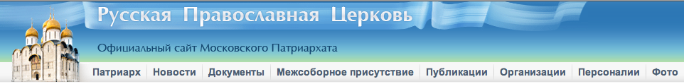
Но у каждой медали есть и обратная сторона. По большинству запросов относящихся к Русской Православной Церкви и православию, поисковые ресурсы выдают вполне адекватную информацию, но чем дальше происходит поиск, тем ужаснее становится информация. О достижениях Патриарха Кирилла «поисковик» выдает информацию, которая является оскорбительной и кощунственной по отношению к Церкви. Безусловно, среди «моря» критики бывают и вполне обоснованные претензии. В частности, касающиеся инициативы католической и православной церквей заключить «Священный Союз». Для православного человека подобное слияние называется экуменизм, и крайне не приветствуется.
Помимо прямой критики и негодования деятельностью Церкви, в интернете часто можно встретить скрытое пренебрежение. Часто, высказывая свое субъективное мнение, журналисты не упускают возможность уколоть или унизить достоинство Церкви и духовенства. Аналогичная ситуация встречается не только в интернете, подобное отношение можно слышать и по телевизору, и на радио, и в любом светском журнале.
Ярким примером, пренебрежительного отношения СМИ к Церкви являются ставшие популярными в последнее время, так называемые «исповеди знаменитостей». Согласно церковному учению, исповедь - это таинство, момент встречи человека с Богом, где священник, является лишь свидетелем. Тайна исповеди - строжайшее правило, которое неукоснительно соблюдается священнослужителем. Крайне искаженное и кощунственное использование данного термина журналистами, мы видим в СМИ. Для Церкви подобное положение дел оскорбительно и недопустимо. Мы считаем, что духовенству необходимо пресекать подобные явления, направленные на дискредитацию религии.
Помимо умышленных действий, журналисты часто допускают ошибки по своему незнанию. Так например, нередко путают клириков со святыми, пустынь с пустыней, а кадило с люстрой. По словам председателя информационного отдела РПЦ Владимира Легойды, ни о какой цензуре речи не идет. Церковь намерена помочь представителям СМИ в их работе и исправить сложувшуюся безграмотность.

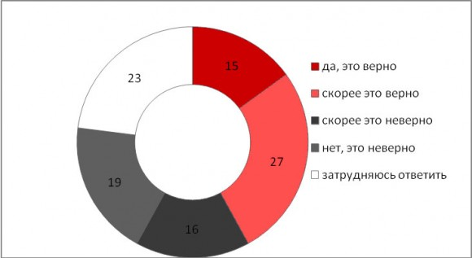

Интересным является исследование, по этому поводу, проведенное социологической службой «Среда». Согласно опросам 42% россиян считают допустимой цензуру средств массовой информации со стороны Русской Православной Церкви. Чаще это родители двух и более детей и люди с высшим образованием.
Пока, для Церкви выход только один - отстаивать свою позицию и достоинство. Светские СМИ и интернет всегда будут некой оппозицией для Церкви. Самое важное, что можно предпринять со стороны духовенства - это обеспечить присутствие на всем информационном поле, и твердо, по-христиански, отвечать на вызовы из вне.
События

Мы решили выделить ряд важных событий, которые произошли за последнее время и имеют непосредственное отношение к Русской Православной Церкви. Все нижеизложенные события были освещены в СМИ и имели общественный отклик.

Смерть Патриарха Алексия II

Пятого декабря примерно в одиннадцать часов вечера пресс-служба Московской Патриархии сообщила, что Патриарх скончался в своей резиденции.
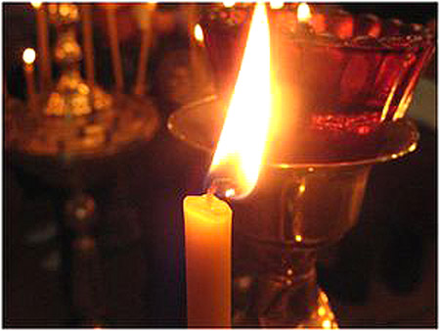
По официальной версии, причиной смерти стала острая сердечная недостаточность: патриарх, страдал ишемической болезнью сердца, перенёс несколько инфарктов и периодически ездил за границу на лечение. По неофициальной, было много причин смерти, в том числе и насильственные. Произошедшее событие сразу же распространилось не только по России, но и по всему миру. Российские СМИ подробно освещали ситуацию вокруг кончины Патриарха. Помимо выпусков новостей, показывали программы посвященные жизни и деятельности Патриарха.
Похороны Патриарха прошли в главном Храме России. На похороны помимо многих тысяч верующих, с Патриархом пришли проститься главы многих государств, представители иных религий, политики, писатели, известные люди. Столь масштабное событие освещалось на протяжении всей похоронной процессии и долгое время после.
Избрание нового Патриарха

В 2009 году на Поместном Соборе новым Патриархом был избран Кирилл. Вся процедура избрания длилась на протяжении трех часов и транслировалась в прямом эфире. Событие подобного рода играло очень важную роль для каждого православного человека, поэтому за процессом избрания следили миллионы людей. Смена Патриарха - это начало новой эпохи, нового пути. В «новый этап» жизни Русской Православной Церкви каждый верующий входил с собственными надеждами и ожиданиями. На новоизбранного Владыку возлагалась большая ответственность перед миллионами верующих. Особый интерес к событию был, так же вызван самой фигурой Патриарха. Кирилл - личность совершенно необычная, как среди церковных предстоятелей, так и среди политических деятелей. Столь умный, духовный и волевой человек привлек внимание не только близких к Церкви людей, но и относящихся к ней нейтрально, порой и негативно.

Выступление митрополита Смоленского и Калининградского Кирилла в программе «Имя России»

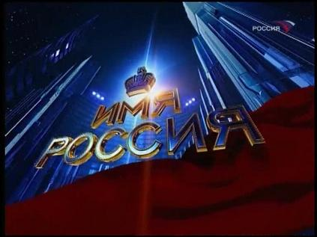
Участие тогда еще, митрополита Смоленского и Калининградского Кирилла, а ныне Патриарха Всея Руси в программе «Имя России» принесло большую известность самому священнослужителю, и улучшило в массовом сознании отношение к Русской Православной Церкви. Сегодня во времена абсолютного бескультурья и безнравственности России особенно нужен герой, национальный пример для подражания. Согласно голосованию, подобной фигурой стал Александр Невский, имя которого отстаивал Владыка Кирилл. Хорошо выстроенная, логическая и эмоциональная речь митрополита убедила людей и заставила задуматься над нынешнем положением в стране. Победа в голосовании во многом связанна именно с фигурой Кирилла и его талантом.

Шестидесятипятилетние Патриарха Кирилла

Во многом, сегодня отношение к Русской Православной Церкви определяется отношением к Патриарху. Причина, кроется в личности Патриарха. Давно уже главой Церкви не был такой волевой человек. 20 ноября сего года Владыке исполнилось 65 лет. В честь этого, в храме Христа Спасителя предстоятель Русской Православной Церкви совершил божественную литургию, в СМИ транслировались передачи с участием Владыки и репортажи, посвященные его деятельности.
Важность события заключается в том, что ранее подобные события не освещались СМИ так широко.

Введение в школах курса «Основы религиозных культур и светской этики»
Как только стали вставать вопросы о введении в школах ОПК (Основ Православной Культуры), сразу же общество разделилось на два лагеря: противников и сторонников. Вопрос действительно очень сложный, но его появление не случайно. Оно продиктовано современными проблемами внутри школы. Общественный резонанс не затихает до сих пор. Пока ОПК не является обязательным предметом, но все к этому идет. Важно отметить, что государство в данном вопросе занимает сторону Церкви. Самое главное, что б благая идея религиозного просвещения не превратилась в навязывание и принуждение.
Основной проблемой на пути данного проекта является отсутствие единой площадки обсуждений. Духовенство и общество должны иметь возможность общаться друг с другом, слышать и понимать. К сожалению, сегодня такой возможности нет. СМИ стихийно и беспорядочно освящают разные грани вопроса, сталкивая наиболее интересные им позиции. Таким образом, в информационном пространстве, по данному вопросу, царит полная неразбериха.

Проправославные силы

Мы решили создать данный раздел, в связи с тем, что в информационном пространстве присутствует определенное количество церковнослужителей, общественных деятелей, философов, которые имеют активную гражданскую позицию и непосредственно связаны с Церковью. К их мнениям прислушиваются, за ними готовы пойти, их уважают.

Даниил Сысоев
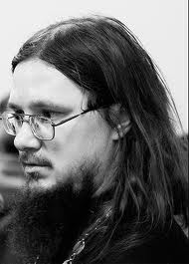
Имя Даниила Сысоева хорошо известно не только верующим, но многим иноверцам и светским людям. Отец Даниил активно занимался миссионерской деятельностью, в частности, проповедью православия мусульманам. За свои высказывания об исламе подвергался критике с их стороны. Был убит неустановленным лицом в храме, при исполнении священнослужебных обязанностей. Многие православные христиане считают кончину отца Даниила мученичеством.
Благодаря Отцу Даниилу многие тысячи людей нашли свою дорогу в храм. Все когда-либо знавшие священника отзываются о нем с большой любовью и уважением.
Отец Даниил распространял Писание на восточных языках и совершал службу по-татарски, вел диспуты в мечетях. Записи этих диспутов распространялись и в храмах, и в мечетях. Не столь важно, кто был более убедителен в споре, кто приводил более рациональные аргументы, важно, что диалоги эти происходили в наше политкорректное время, когда культура открытой религиозной полемики исчезла, когда диалог с иноверцами сводится к совместной борьбе в лучшем случае против абортов, в худшем, за мир во всем мире. О том, что эта полемика была не ради PR, свидетельствуют два факта. Во-первых, отец Даниил крестил десятки мусульман. Во-вторых, отец Даниил мученически погиб.
На отпевании отца Даниила Патриарх Кирилл сказал: «Если человека убивают за Божию правду, это значит, что она обладает огромной силой». Убийство священника не получило широкой огласки в СМИ и масштабного общественного резонанса, но в сердцах тысяч верующих этот человек навсегда останется символом мужества и верности вере.

Протоирей Дмитрий Смирнов

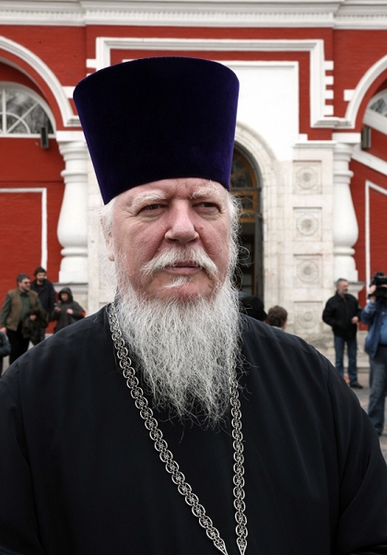
Имя Дмитрия Смирнова всегда вызывает только теплые чувства у верующего человека. Многие знают его как ведущего программ «Беседы с батюшкой» на телеканале «Союз», программы «Благовещение» на радио Радонеж. Дмитрий Смирнов имеет свой блог в интернете, и часто прибывает в качестве приглашенного гостя в передачах на радио и телевидении.
Известен Даниил Смирнов благодаря своей активной позиции по отношению к происходящим в мире событиям. У Отца Дмитрия активный приход: общеобразовательная и воскресная школы, сестричество, патронажная служба, фонд помощи малоимущим прихожанам, 2 детских дома, детский лагерь, военно-патриотическая школа, издательство, радио- и телепередачи, музей, библиотека, интернет-сайт, медико-просветительский центр «Жизнь», созданный при приходе.

Андрей Кураев

Пожалуй, самая противоречивая личность в церковном мире. Диакон автор большого количества книг и статей. Занимает активную миссионерскую позицию, о чем свидетельствует его личный сайт. Андрей Кураев выражает свою позицию по широкому кругу вопросов. Он не ограничивается сугубо церковными вопросами. Диакон интересуется политикой, экономикой, социологией.
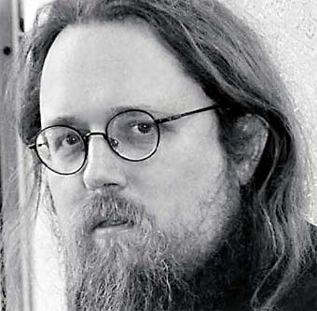
Творчество и деятельность Андрея Кураева вызывают различные оценки: от наград за миссионерскую деятельность и усилия в деле единения, солидарности и терпимости до обвинения в разжигании межэтнических и межрелигиозных конфликтов. В частности Муфтий Крыма обвинил Кураева в разжигании межрелигиозной розни и отрицательных оценок со стороны представителей, как православия, так и других христианских конфессий.
В 2009 году распоряжением Патриарха Кирилла протодиакон Андрей Кураев назначен секретарем Редакционного Совета и председателем Редакционной коллегии по написанию учебника «Основы православной культуры» для средней школы. В 2010 году преподавание курса ОПК было организованно по учебнику, написанному А. В. Кураевым.
Публичные заявления Андрея Кураева нередко вызывают резонанс в обществе. Они отличаются достаточно острой критикой сложных и острых проблем современного мироустройства, межнациональных и межрелигиозных отношений в обществе, часто связаны с табуированными темами. Часто Кураев, по мнению оппонентов, переходит допустимую черту в своих публичных заявлениях, что иногда вызывает скандалы и негативную реакцию на его слова.

Церковь и мир

В данном разделе мы бы хотели показать некие аспекты взаимодействия Церкви с внешним миром. Сегодня, в эпоху глобализации, Церкви необходимо отвечать на великое множество вызовов, давать свою оценку происходящему. Мы выделили ряд основных, по нашему мнению аспектов.

Церковь и терроризм

Подобное явление как терроризм, в России актуализировалось относительно недавно. Начиная с 90-х годов, по всей территории нашей родины начали происходить террористические акты, в результате которых гибли мирные люди. До сих пор, угроза терроризма признается одной из самых важных не только в России, но и в мире. На сегодняшний день, большинство террористов относят себя к радикальным течениям ислама. Официальные исламские представители не признают радикализма и всячески борются с его проявлениями.
Для православия, проявления терроризма так же недопустимы. Согласно протоирею Николаю Макару - терроризм появляется и возрастает вследствии сильного и неудержимого возгорания в душах людей греха гордости и своеволия. Ибо террорист — это человек, который не смиряется с положением вещей, не подчиняется воле Божией, а наоборот, жаждет только своего, совершения всего по своей злой воле и желании.
Церковь принимает активное участие в борьбе с терроризмом. Осуществляется диалог как с государством, так с другими конфессиями. Так, на недавнем заседании Совета по взаимодействию с религиозными объединениями речь шла об участии Церкви в важнейшем общенациональном деле - в преодолении угрозы терроризма и экстремизма. О необходимости участия Церкви в антитеррористической борьбе высказался Владимир Путин: «В антитеррористической борьбе государству крайне необходимы авторитетные и влиятельные партнеры. Мы рассчитываем на ваше активное участие в совместной работе, в том числе в рамках Общественной палаты России».
Среди публикаций СМИ можно привести большое количество выступлений и лекций касательно негативной оценки священнослужителями терроризма как явления. К примеру: статья митрополита Смоленского и Калининградского Кирилла, в газете «Труд» в сентябре 2001 года под названием «Призрак апокалипсиса», заявление Патриарха Алексия II в связи с террористическими актами в Америке.
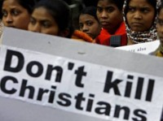
Христианофобия

В Русской Православной Церкви говорят о растущей христианофобии в мире. Утверждается, что каждые 5 минут в мире христианин погибает за свою веру. Примером тому, могут служить гонения, произошедшие в последние время в ряде арабских стран, где произошли революционные действия. В начале 2011 года в коптском храме в Александрии произошел теракт. В мае в египетском городе Гиза подожгли две коптские церкви, столкновения между мусульманами и христианами привели к человеческим жертвам.
После инцидентов в Гизе Патриарх Кирилл обратился с посланием к коптскому патриарху Шенуде III: «Русская Православная Церковь уже не раз возвышала свой голос в защиту христиан в тех странах, где они испытывают притеснения и нарушения своих основополагающих прав на жизнь и религиозную свободу. И ныне мы призываем власти Египта, лидеров исламских общин страны, международное сообщество решительно и недвусмысленно положить конец насилию в отношении христианского меньшинства, исторически присутствующего на египетской земле».
Согласно статистике приведенной председателем Отдела внешних церковных связей митрополитом Иларионом, около 75% всех преследований по религиозному признаку совершается по отношению к христианам. В начале этого года были опубликованы данные международной правозащитной христианской организации «Open Doors», согласно которым преследованиями подвергаются 100 миллионов христиан.

Церковь и ислам

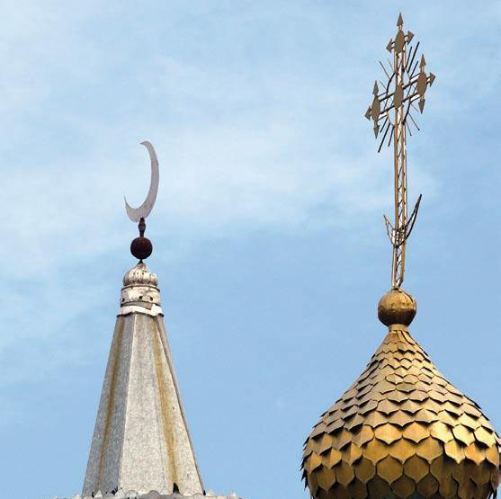
Необходимость межконфессионального диалога сегодня важна как никогда. Мы уже говорили о множестве проблем и вопросов, решение которым, может быть найдено только в диалоге. Ислам - это вторая по численности конфессия, после православия представленная в России.
Русская Православная Церковь с уважением относится к исламу, но важно понимать, что речь не идет о фундаментализме, то есть о радикально настроенных религиозных лидерах. За последние годы накопилось много проблем, которые необходимо решать сообща.
У двух религиозных общин есть много общего: стремление противостоять разрушительной секулярной идеологии, отстаивать семейные ценности и традиционную нравственность. Сегодня верующие люди сообща противостоят глубокому моральному кризису, в котором находится современное общество.
Христиане и мусульмане, должны выступить единым фронтом против общественных пороков, сообща отстаивать право жить по своим убеждениям, воспитывать детей по вере отцов, быть свободными от насмешек и издевательств со стороны людей, которые забыли свое прошлое и пренебрегли духовным наследием предков.
Главной проблемой современного российского общества является опасность разжигания розни между верующими. Не допустить этого - главная задача религиозных деятелей.
Первый межрелигиозный диалог на территории бывшего СССР вырос из потребности остановить вооружённый конфликт на Кавказе в 1988 году.
С 1990 года сотрудничество между Русской Православной Церковью и ведущими центрами других традиционных религий стало приобретать регулярный характер. В 1991 году было принято решение создать постоянно действующий межрелигиозный орган, однако раскол российской уммы не позволил реализовать эту инициативу.
В течение последующих лет создание Межрелигиозного совета России было невозможно. После семи лет ожидания было принято решение воспроизвести в Межрелигиозном совете России схему президентского Совета по взаимодействию с религиозными объединениями.
Приведем несколько важных этапов на пути развития межконфессионального диалога в России.

Чеченская компания

В конце 1994 года после начала первой чеченской войны президент Чечни Джохар Дудаев потребовал от своего сподвижника, муфтия Хусейна Алсабекова объявить России джихад. Это позволило бы принципиально изменить положение чеченских боевиков – из обычных воинствующих сепаратистов они превратились бы в моджахедов, борцов за дело Ислама. Однако муфтий Чечни не только категорически отказался выполнять пожелание Дудаева, но и активно включился в миротворческий процесс, выехав в Москву и встретившись с патриархом Алексием II. В принятом по итогам встречи совместном заявлении особо подчёркивалось отсутствие в разразившемся кризисе каких-либо межрелигиозных предпосылок. «Мы самым решительным образом отвергаем самую мысль о возможности перерастания конфликта вокруг Чечни в христианско-мусульманское противостояние. Истинные последователи двух религий желают только мира» – заявили патриарх и муфтий.

Иран

С 1997 года Русская Православная Церковь по итогам визита председателя Отдела внешних церковных сношений митрополита Смоленского и Калининградского Кирилла начала вести диалог в теоретической, богословской форме с иранским шиитским духовенством, выступив соучредителем совместной богословской комиссии по диалогу «Ислам – Православие», заседания которой проходят до сих пор, раз в два года поочерёдно в Москве и Тегеране.

Межрелигиозный Совет России

В 1998 году в Москве по инициативе Отдела внешних церковных сношений состоялось учредительное заседание Межрелигиозного совета России, на котором были выбраны члены его президиума.
Заседания МСР стали проводиться три раза в год, а деятельность новой межрелигиозной структуры свелась преимущественно к реагированию на злободневные политические и макроэкономические события, осуждение актов терроризма и экстремизма, выступление с законодательными инициативами, позволяющими повысить духовность обществ и упростить функционирование религиозных институтов.

Межрелигиозный совет СНГ

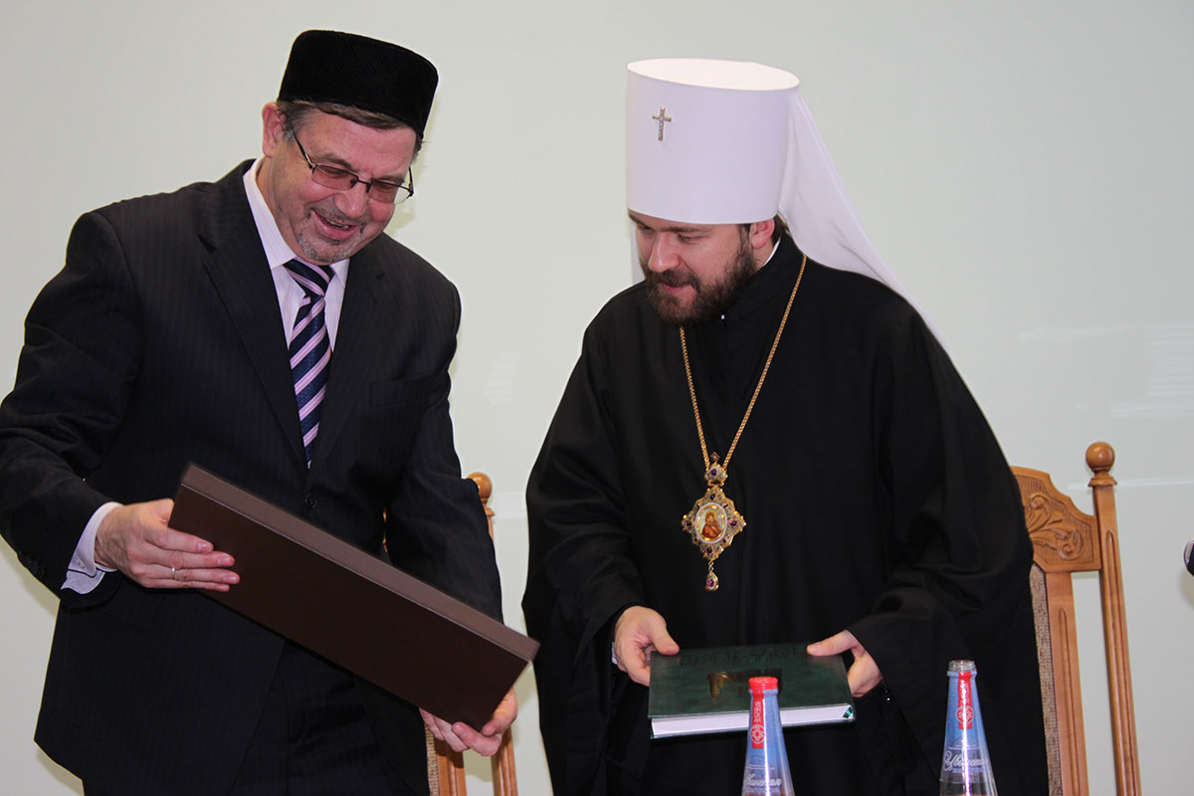
Годом позже, МСР провёл первый в постсоветской России межрелигиозный саммит – I Межрелигиозный миротворческий форум. В 2004 году в Москве прошёл II Межрелигиозный миротворческий форум, участники которого приняли решение учредить Межрелигиозный совет СНГ. Председателем исполнительного комитета Межрелигиозного совета СНГ был избран митрополит Смоленский и Калининградский Кирилл. В 2006 году МСР совместно с Межрелигиозным советом СНГ провёл в Москве крупнейший межрелигиозный саммит за всю историю России – Всемирный саммит духовных лидеров, приуроченный к встрече «Большой восьмёрки» в Санкт-Петербурге.
Основная форма межконфессионального диалога осуществляется в установлении постоянных контактов. Межрелигиозный Совет России - это основной орган, выполняющий роль площадки для взаимодействия всех конфессий. Помимо постоянно функционирующего органа, каждый год появляются новые комиссии, проводятся форумы, конференции направленные на улучшение отношений (Совместная комиссия по диалогу «Ислам – Православие», Центр по межрелигиозному диалогу Исламской Республики Иран, конференция «Русская Православная Церковь в Средней Азии: 140 лет добрососедства с исламом»).
В практической плоскости взаимодействие христиан и мусульман направляется на защиту роли религии в общественной жизни, борьбу с диффамацией религии, противостояние нетерпимости и ксенофобии, защиту святынь, сохранение мест религиозного поклонения, продвижение совместных миротворческих инициатив.
К большому сожалению, СМИ неохотно освящают вопросы межконфессионального взаимодействия. Несмотря на множество положительных моментов, существуют проблемы, преимущественно связанные с высоким уровнем экстремизма в России. Главным источником получения информации о диалоге религий является интернет. Остальные СМИ крайне мало уделяют внимания данному вопросу, в последствии, это может привести к негативным событиям.
Заключение

Предварительные итоги

Подводя предварительные итоги проведенному исследованию можно сделать следующие выводы:
- после краха СССР перед Церковью не стояло уже никаких ограничений в осуществлении миссионерской деятельности. За двадцать лет удалось многое. На сегодняшний день Русская Православная Церковь - это сильный субъект на всем информационном пространстве.
- К сожалению, за все время активной миссионерской деятельности, Церкви так и не удалось искоренить из умов людей многочисленные мифы и слухи относительно себя. С пренебрежением к Церкви относятся СМИ, интернет и часть общества. Общество как бы разделено на два лагеря, поддерживающие Церковь и не доверяющие ей.
- Сегодня у Церкви есть очень плодотворная площадка для проведения своей деятельности. И в мире, и в России происходят разные события, многие из которых должны находить отклик в Церкви. Русская Православная Церковь - как носительница исконных традиций, морали и норм, должна активно вести диалог с обществом и государством.
- Фигура Патриарха Кирилла, много значит для Церкви. Столь многосторонне развитая личность притягивает к себе верующих. С приходом нового Патриарха у Церкви началась новая эпоха. Верующие возлагают большие надежды на Владыку.
- СМИ все чаще стали приглашать священнослужителей в эфир. Но, к сожалению, большинство представителей духовенства не умеют себя правильно позиционировать. В итоге получается, что у людей с каждым разом падает уважение к Церкви, растет пренебрежительное отношение, а порой появляется негатив.
- Помимо вышеупомянутого пункта стоит отметить отсутствие четко выстроенной политики взаимодействия с миром. Как результат, отсутствие единой позиции духовенства по отношению к какому-либо вопросу. Внутренняя несогласованность лишь увеличивает неадекватность восприятия со стороны общества.
- Пожалуй, самый главный вывод заключается в том, что Церкви, до сих пор, не удается разъяснить людям смысл и основы православия. Представления большинства людей, даже православных, о религии крайне поверхностны и примитивны. Как результат от непонимания основ православия идет непонимание Церкви.

Рекомендации

Проанализировав PR технологии Русской Православной Церкви мы решили наметить определенные шаги в области PR, которые способствовали бы более успешной миссионерской деятельности. Для начала необходимо определить сущность православия как религии и роли Церкви в прославлении православной веры.

Сущность православия
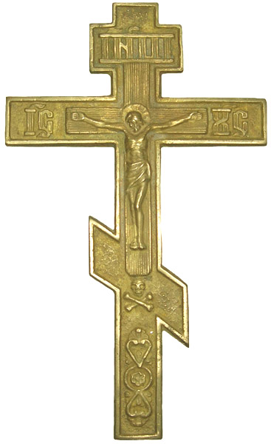
Важная особенность православия - консервативность. Это единственная христианская конфессия, которая не поддается переменчивому духу времени, а наоборот пытается сохранить чистоту древнехристианской апостольской веры. Многовековой духовный опыт, накопленный поколениями христиан, составляет сокровищницу православия, в которой каждый человек может найти для себя то, что требуется его душе.
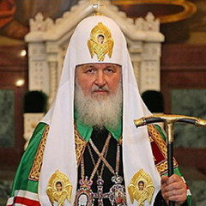
Многие люди воспринимают православие как религию слабых. В общественном сознании закрепилась фраза: «ударили по правой щеке, подставь левую». Очень часто в беседе именно так, характеризуется сущность православной веры. На наш взгляд, подобная ситуация вызвана недостаточной активностью Церкви в вопросах распространения и разъяснения Слова Божья. Еще до революции великий русский православный политолог Иван Александрович Ильин обосновал необходимость уничтожения зла еще «в зародыше» в своей книге «О сопротивлении злу силою».
К сожалению, многие люди просто не понимают, что Россия стала великой страной, поскольку на протяжении своей истории развивалась в лоне православия. Черты Православия органично вплелись в душу русского народа и нашли отражение в самобытной национальной культуре, искусстве, зодчестве, литературе. Великие военные победы всегда достигались за счет безграничной верности Царю и Богу.

Задачи церкви

Главная задача Церкви - осуществление миссионерской деятельности, то есть распространение по миру Слова Божья. Мы уже говорили, что Русская Православная Церковь - это сильный субъект на информационном пространстве. Исходя из этого, можно сделать вывод, что духовенство имеет множество способов осуществления миссионерской деятельности посредством СМИ, интернета и других PR технологий.
В 2010 году Патриарх Кирилл очертил круг основных задач Церкви в современный период. К ним относятся:
- диалог с государством;
- межнациональные проблемы;
- духовное возрождение общества;
- монастырское социальное служение;
- работа с молодежью;
- информационная и издательская деятельность;
- социальная деятельность;
- религиозное образование и катехизация.
На наш взгляд, первоочередная задача Церкви - это создание нового, не искаженного, понимания православной культуры. Церкви необходимо переосмыслить подход к миссионерской деятельности. Для того, что б это сделать, необходимо предпринять некие преобразования внутри Церкви:
- создание централизованного отдела, главной задачей которого будет координация и контроль деятельности священнослужителей в информационном пространстве. Подобный шаг необходим для слаженного осуществления Церковью, ее служителями, миссионерской деятельности.
- выработка четкой, ясной, а главное единой церковной позиции, по отношению к существующим и возникающим вопросам. Диаметрально противоположные взгляды священнослужителей, публичное несовпадение точек зрения, никогда не способствовали улучшению статуса Церкви.
- быть более открытыми и активными для СМИ. Очень часто происходит так, что священнослужителей приглашают на передачи, темы которых сомнительны и порой кощунственны. Необходимо решительно отказываться от подобного рода предложений, и активнее учувствовать в тех передачах, где позиция Церкви необходима. Церкви, даже стоит самой инициировать обсуждение многих тем, не нашедших отклика у журналистов, но волнующих людей.
- сохранение традиционных ценностей и консерваторского подхода. Церковь не должна стремиться использовать максимальное количество современных технологий для установления контакта с верующими. Опасность заключается в том, то чрезмерное стремление Церкви привлечь как можно больше ресурсов, может оттолкнуть не только сомневающихся, но и верующих людей. Церковь всегда должна стараться сохранять консервативность и традиционность. НО! Это не значит, что нужно жить прошлым веком. Использование современных достижений необходимо, но в рамках церковной традиции и устоев. Важно здесь учесть два фактора: во-первых, не опускаться ниже некой черты, за которой осуществление миссионерской деятельности, в современном мире, будет существенно осложнено; во-вторых, не переходить черту, осуществляя, к примеру, исповедание грехов по интернету.
- увеличение активности в миру. Церковь является заступницей и защитницей всех православных. Реакция церковных лидеров, служителей должна всегда быть жесткой, но справедливой. Необходимо проявлять более активную позицию, по всем вопросам. Направлять силы на объединение всех православных, на развитие страны, на отстаивание своих интересов перед другими конфессиями.
В данном списке, мы постарались выделить наиболее, по нашему мнению важные элементы, на которые стоит обратить внимание.

Заключение
Первостепенная задача Церкви сегодня, пересмотреть концепцию миссионерской деятельности. Важно поменять сознание людей и искоренить ложное представление о православной вере. У Русской Православной Церкви есть все ресурсы для этого. Особенно важно отметить главного союзника Церкви - государство. Добрые отношения Владыки с первыми лицами, явный показатель лояльного отношения власти. Все это подкрепляется поддержкой народа. Согласно статистике, около 30% россиян поддерживают инициативу придания Русской Православной Церкви статуса главенствующей религии в России.
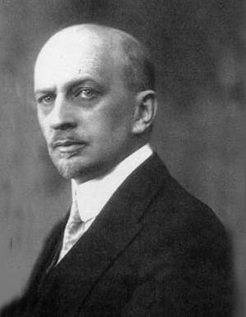
Закончить наше исследование мы бы хотели цитатой из книги великого русского православного политолога Ивана Александровича Ильина: «Необходимость учиться светской «еретической» науке становилась все более очевидной, но консерватизм и провинциализм церковно-национального самочувствия и самомнения санкционировали неподвижность быта и сознания. Духовная инерция народа стала опасною… Петру Великому пришлось вломиться в это самочувствие и заставить русских людей учиться необходимому. Он понял, что народ, отставший в цивилизации, в технике и знаниях, – будет завоеван и порабощен и не отстоит себя и свою правую веру. Он понял, что необходимо отличить главное и священное от неглавного, несвященного, земного – от техники, хозяйства и внешнего быта; что надо вернуть земное земле; что вера Христова не узаконивает отсталых форм хозяйства, быта и государственности. Он постиг необходимость дать русскому сознанию свободу светского, исследовательского взирания на мир, с тем чтобы сила русской веры установила в дальнейшем новый синтез между Православным Христианством, с одной стороны, и светской цивилизацией и культурой – с другой стороны. Петр Великий понял, что русский народ преувеличил компетенцию своего исторически сложившегося, но еще не раскрывшего всю свою силу религиозного акта и что он недооценил творческую силу христианства: Православие не может санкционировать такой уклад сознания, такой строй и быт, которые погубят народную самостоятельность и предадут врагам и веру, и церковь.
Он был уверен, что Православие не может и не должно делать себе догмат из необразованности и из форм внешнего быта, что сильная и живая вера проработает и осмыслит и облагородит новые формы сознания, быта и хозяйства. Христианство не может и не должно быть источником обскурантизма и национальной слабости».
В данном изречении, несмотря на его историческую составляющую, очень точно указывается скрытая сущность православной культуры. Подобно Петру Первому, сегодня как церковные, так государственные и светские лидеры, должны прочувствовать необходимость перерождения. Современный PR Церкви, должен заключаться не в выступлениях духовенства по телевизору и радио, не в дискуссиях на «острые» темы, а в реальной деятельности Русской Православной Церкви, направленной на возрождение России, на сохранение исконных традиций в эпоху глобализации, на укрепление национального самосознания народа.

Литература
Интернет ресурсы:
- deyerler.org (азербаджанский сайт об исламе)
- churchs.kiev.ua (Монастыри и Храмы Киева)
- www.polemics.ru
- www.zaistinu.ru
- www.pravmir.ru (Ежедневное интеренет-СМИ «Православие и Мир»)
- www.mospat.ru (официальный сайт ОВЦС)
Печатные ресурсы:
- Максимов Ю. А., Вызов ислама и Православная Церковь, Москва, 2010.
- Ильин И. А., Наши задачи, Москва, 2008.
- Лавров В. Л. Церковь в истории России, Москва, 2007.
- Малашенко А., Филатов В., Православная церковь при новом патриархе, 2011.
- Метлицкая З., Церковь и религиозное сознание в новое и новейшее время, Москва, 2010.
- Святейший патриарх Кирилл, Церковь призывает к единству. Слово Святейшего Патриарха Московского и всея Руси Кирилла, Москва, 2010.

Территории пастырской ответственности, в рамках которой совершается миссия Церкви.
Пастырское попечение о спасении, заключающееся в духовном наставничестве и молитве.
www.pravmir.ru
Устав Русской Православной Церкви. V. Священный Синод
lenta.ru
www.bogoslov.ru
Движение за всемирное христианское единение
Ежедневное интеренет-СМИ «Православие и Мир»
deyerler.org
churchs.kiev.ua
www.polemics.ru
www.zaistinu.ru
www.pravmir.ru
www.mospat.ru
www.pravmir.ru

